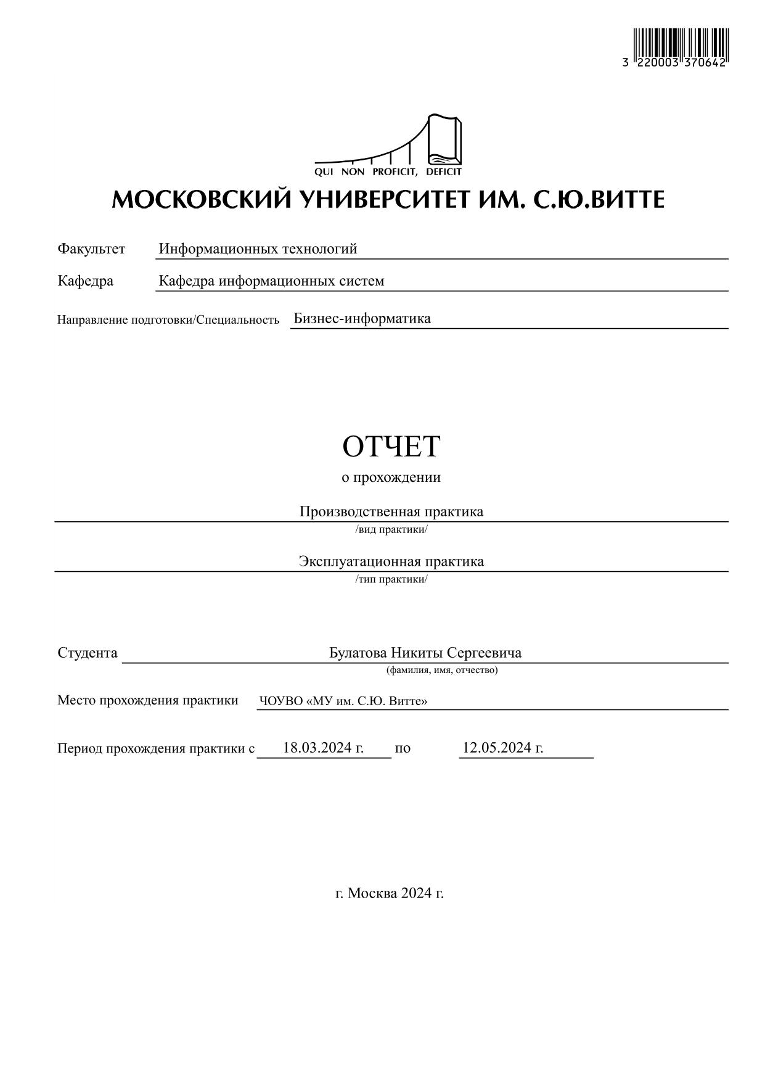

**Оглавление**

Введение 4

Основная часть 6

1 Анализ предметной областИ 6

1.1 Нормативные документы, регламентирующие деятельность специалиста предметной области «Стандартизация» 6

1.2 Сравнительный анализ существующего программного обеспечения для автоматизации бизнес-процессов предметной области «Стандартизация» 7

1.3 Анализ входных данных и предложения по разработке структуры интерфейса пользователя 7

1.4 Анализ выходных данных 8

1.4.1 Анализ и предложения по разработке печатных форм отчетной документации 8

1.4.2 Анализ и предложения по разработке экранных форм отчетной документации 9

1.5 Анализ и выбор бизнес-процесса предметной области для автоматизации 10

1.6 Техническое задание на разработку конфигурации 10

1.7 Выводы по разделу 11

2 Проектирование КОНФИГУРАЦИИ 13

2.1 Назначение ролей пользователей конфигурации 13

2.2 Создание объектов конфигурации 13

2.3 Разработка алгоритмов проведения основных документов с автоматической подстановкой ключевых данных 14

2.4 Анализ и обоснование необходимости использования регистров сведений и регистров накопления 14

2.5 Разработка печатных и экранных форм отчетов 15

2.6 Разработка макетов отчетной документации по регламентированным формам 16

2.7 Организовать документы для ведения бухгалтерского и налогового учета. 16

2.7.1 Реализовать принципы статистического учета 17

2.7.2 Сформировать не менее двух регламентированных отчетов 17

2.7.3 Составить бухгалтерский баланс 18

2.7.4 Реализовать принципы мультивалютного учета 18

2.7.5 Составить шахматную ведомость 19

2.8 Организовать документы для расчета зарплаты. 19

2.8.1 Создать регистры расчета 20

2.8.2 Заполнить производственный календарь 21

2.8.3 Внести табель учета отработанного времени 21

2.8.4 Провести вытесняющий расчет. 22

2.8.5 Рассчитать средний заработок 22

2.8.6 Реализовать возможности корректировки прошлых периодов. Внести не менее десяти корректировок у различных сотрудников. Провести сторнирование. 23

2.9 Программная реализация выбранного бизнес-процесса 24

2.9.1 Проект карты маршрута выбранного бизнес-процесса 24

2.9.2 Создание бизнес-процесса с помощью программной реализации обработчиков событий 25

2.9.3 Программное формирование задач при прохождении точки маршрута 26

2.9.4 Настройка персональной, ролевой и условной маршрутизации 26

2.10 Наполнение базы данных 27

2.11 Написать инструкцию пользователя 28

# Введение

В данной работе проведено проектирование информационной системы для учета данных по деятельности метролога. В современных условиях с развитием информационных технологий появляются возможности автоматизации технологии работы специалистов, что позволяет повышать эффективность работы специалистов, сокращать время выполнения технологических операций, связанных с поиском необходимой информации и оформлением документов. Автоматизация бизнес-процессов позволяет снижать управленческие издержки, оптимизировать использование рабочего времени специалистов.

В рамках данной работе проведено создание информационной системы для обработки результатов измерения приборов. Использование информационных систем в данном направлении работы позволяет оперативно получать данные по поступлению обращений от клиентов на оказание услуг по поверке приборов, оперативно устранять проблемы, связанные с эксплуатацией измерительного оборудования, отрабатывать заявки на проверку его функциональности. Также внедрение информационных систем позволяет осуществлять мониторинг выполнения работ, получать информацию о ходе выполнения производственных заданий, формировать отчётность по отработке клиентских заявок, связанных с обработкой результатов измерений.

Целью является разработки информационной системы для автоматизации технологии отработки результатов измерений.

Задачи включают:

* анализ деятельности специалистов в области метрологии;
* построение модели бизнес-процессов технологии обработки результатов измерений;
* определение задач автоматизации технологии обработки результатов измерений;
* разработка структуры данных информационной системы;
* программная реализация поставленных задач.

Объект работы: ООО «АТ-ЛИРТ».

Предмет работы: автоматизация технологии обработки результатов измерений.

# Основная часть

# Анализ предметной областИ

## Нормативные документы, регламентирующие деятельность специалиста предметной области «Стандартизация»

Технология стандартизации и метрологии регламентируется законодательством, включающим: 29.06.2015 № 162-ФЗ «О стандартизации в Российской Федерации», а также Постановления Правительства, регулирующие указанную отрасль.

## Сравнительный анализ существующего программного обеспечения для автоматизации бизнес-процессов предметной области «Стандартизация»

Далее проведен анализ функционала существующих систем автоматизации учета результатов измерений, сделан обзор функционала наиболее распространенных систем автоматизации.

1. АСУ МС.

Онлайн сервис, интегрированный с федеральными классификаторами измерительного оборудования с возможностями учета данных по техническим характеристикам и параметрам проводимых замеров. Сервис позволяет сохранять результаты проводимых измерений, вести журнал работ метролога, формировать акты в соответствии с формализованными документами.

1. 1С: Метрологическая служба

В системе на платформе "1С: Предприятие" реализованы возможности учета измерительного оборудования, учета данных по услугам калибровки, ведение метрологических классификаторов. В системе реализованы возможности учёта данных по ремонту измерительного оборудования, формирования актов и других документов в рамках деятельности метрологической службы

1. «АйФонд»

Система интегрирована с ФГИС «АРШИН», что позволяет обмениваться данными по проведению поверки, срокам актуальности документов и сертификатов используемых измерительных устройств. Также поддерживаются сервисы учета данных по проводимым измерениям и формированию актов.

Далее проведён сравнительный анализ рассмотренных систем автоматизации учёта результатов измерений. Результаты сравнительного анализа показаны в таблице 1.

Таблица 1 – Сравнительная характеристика систем учёта результатов измерений

|  |  |  |  |
| --- | --- | --- | --- |
| Функция | АСУ МС | 1С: Метрологическая служба | АйФонд |
| Ведение классификаторов измерительного оборудования | Присутствует | Присутствует | Присутствует |
| Ведение классификаторов видов измерений | Присутствует | Присутствует | Присутствует |
| Учет сроков поверки | Частично | Нет | Присутствует |
| Сбор заявок на поверку оборудования | Не в полной мере | Не в полной мере | Не в полной мере |
| Анализ результатов качества измерений | Не в полной мере | Не в полной мере | Не в полной мере |
| Учет услуг поверки | Функционал присутствует | Функционал присутствует | Не в полной мере |
| Отчетность по заказам на поверку измерительного оборудования | Не в полной мере | Не в полной мере | Не в полной мере |
| Формирование сводной отчётности по поверке измерительного оборудования | Функционал присутствует | Функционал присутствует | Не в полной мере |

В ходе анализа программных систем с функционалом учета данных по учёту результатов измерений было показано, что их возможности позволяют осуществлять их использование, при этом часть функций реализована не в полной мере, отсутствуют возможности их доработки под специфику рассматриваемой компании.

## Анализ входных данных и предложения по разработке структуры интерфейса пользователя

проведено изучение структуры входных и результатных документов, циркулирующих в системе. В таблице 2 приведено описание реквизитного состава справочников и классификаторов, используемых в системе. В таблице 3 приведено описание состава документов, используемых в системе.

Таблица 2 - Структура нормативно-справочной информации

|  |  |  |  |  |
| --- | --- | --- | --- | --- |
| № п/п | Наименование справочника | Ответственный за ведение | Объем справочника | Годовое изменение записей |
| 1 | Клиенты | Метролог | 15000 | 800 |
| 2 | Сотрудники | Администратор | 50 | 10 |
| 3 | Статусы заявок | Администратор | 5 | 0 |
| 4 | Виды приборов | Администратор | 60 | 15 |
| 5 | Приборы | Администратор | 400 | 100 |

Таблица 3 – Описание состава документов, используемых в системе

|  |  |  |  |  |
| --- | --- | --- | --- | --- |
| № п/п | Наименование вида оперативной информации | Ответственный за ведение | Объем таблицы | Годовое изменение записей |
| 1 | Заявка клиента | Метролог | 2000 | 1000 |
| 2 | Работы по обращению | Диспетчер | 4000 | 2000 |

Таким образом, в рамках разработки информационной системы необходимо учитывать структуру справочников, документов, а также к проектированию пользовательских интерфейсов.

## Анализ выходных данных

### Анализ и предложения по разработке печатных форм отчетной документации

Структура выходной информации включает сформированную отчетность по результатам обработки результатов измерений. Форма представления отчётности может представлять собой печатный документ на бумажном носителей, либо файл в формате, пригодном для чтения, копирования и отправки.

В таблице 4 показан перечень видов отчетности, формируемой в ИС учета результатов измерений.

Таблица 4 – Перечень видов отчетности, формируемой в ИС учета результатов измерений

|  |  |  |  |  |
| --- | --- | --- | --- | --- |
| Тип отчета | Данные, выгружаемые в отчет | Готовая потребность в печати отчета | Источники данных для отчета | Формат вывода |
| Список заявок, находящихся в работе | Дата заявки, Номер заявки, описание заявки, стоимость, клиент | 320 | Клиент, измерительный прибор, заявки | Печатный, файловый |
| Выборка по результатам измерений | Вид измерительного прибора, заводской номер, статус | 320 | вид оборудования, заявки, статус | Печатный, файловый |
| Отчет по результатам измерений | Вид измерительного прибора, заводской номер, статус | 320 | вид оборудования, заявки, статус | Печатный, файловый |
| Стоимость работ по заявкам | Дата заявки, Номер заявки, описание заявки, стоимость, клиент | 320 | Клиент, вид оборудования, заявки | Печатный, файловый |

При проектировании информационной системы необходимо предусмотреть возможности формирования отчетности указанного типа.

### Анализ и предложения по разработке экранных форм отчетной документации

Экранные формы в рамках разрабатываемой конфигурации включают:

- формы запроса параметров отчетности по поверке приборов;

- формы запроса информации по штрафам.

## Анализ и выбор бизнес-процесса предметной области для автоматизации

Далее в рамках анализа предметной области проведено изучение технологии работы компании путем построения модели бизнес-процессов. На рис.1 приведена контекстная диаграмма работы компании.



Рисунок 1 – Контекстная диаграмма

Как показано на рис.1, входящие информационные потоки в систему в рамках деятельности компании включают:

* техническую документацию на производимое и обслуживаемое измерительное оборудование;
* оплаты от клиентов за оказываемые услуги;
* заявки клиентов на выполнение работ.

Результатная информация в работе системы включает:

* данные по оказанным услугам;
* сформированную отчётность;
* данные по результатам поверки оборудования.

На рис.2 приведена диаграмма декомпозиции работы компании.



Рисунок 2 – Диаграмма декомпозиции процесса «Деятельность ООО АТ-Лирт»

Как показано на рис.5, бизнес-процессы компании включают:

* работу с клиентами;
* поверку измерительного оборудования;
* учет оплат;
* формирование отчётности.

В рамках данной работы проведено изучение технологии обработки результатов измерений. Данная технология является подпроцессом технологии «поверка оборудования», анализ которой проведен в следующем подразделе.

На рис.2 приведена диаграмма декомпозиции процесса «поверка оборудования».



Рисунок 3 – Диаграмма процесса «Поверка оборудования»

Как показано на рис.3, процесс поверки оборудования включает:

* прием оборудования;
* проведение контрольных измерений;
* обработку результатов измерений;
* оформление документов по результатам измерений.

По результатам проведённого анализа бизнес-процессов обработки результатов измерений в отсутствие автоматизации выявлены следующие недостатки:

* отсутствие возможности оперативного поиска информации по характеристикам измерительного оборудования;
* высокие временные затраты на оформление актов проведения измерений;
* отсутствие инструмента, позволяющего формировать аналитические отчеты по работе специалистов по поверке измерительного оборудования.

## Техническое задание на разработку конфигурации

Цель разработки: автоматизировать технологию работы специалистов для предметной области «стандартизация».

Задачи разработки:

- вести учет данных по видам приборов, показаниям;

- вести учет данных по поверкам приборов;

- вести учет штрафов за отсутствие поверки прибора.

Среда реализации: "1С: Предприятие".

Краткое наименование: ИС «Учебные программы».

Область применения: деятельность департамента учебно-методической работы МУИВ.

Специалисты, использующие системы: метрологи ООО «АТ ЛИРТ».

Начало разработки проекта: 01.05.2024.

Завершение разработки проекта: 31.05.2024.

2. Назначение и цели разработки ИС: технология работы метролога

Цель создания ИС: автоматизировать технологию работы специалистов для предметной области «стандартизация».

3. Характеристика объектов автоматизации

Структура организации использования системы включает:

специалистов по работе с приборами,

руководство компании.

4. Требования к системе

Требования к структуре и функционированию системы

Использование предполагается в департаменте метрологии.

Требования к системе:

Разрабатываемая ИС включает возможности учета данных использованию приборов, формирования отчетности;

Уровень быстродействия ИС должен обеспечивать возможности получения экономического эффекта в рамках работы с приборами и формированиями отчётности;

В системе предполагается использование ролевой модели доступа к режимам работы.

Функциональные требования:

* ведение учета приборов;
* учет данных о компетенциях;
* учет данных по штрафным санкциям;
* учет данных по видам работ;
* формирование печатных форм, содержащих информацию по поверке приборов.

Требования к численности и квалификации персонала системы и режиму его работы. Численность персонала соответствует штатному расписанию. Уровень квалификации – в соответствии с требованиями к должности.

В качестве показателей выбора среды реализации приложений выбраны критерии, включающие скорость разработки приложений, совместимость с ИТ-инфраструктурой, наличие лицензий на платформу, отсутствие рисков их отзыва. Также учитывается наличие консоли администрирования, системы разграничения доступа, управления данными.

Стадии и этапы разработки

* анализ специфики технологии формирования данных по работе метролога;
* выявление недостатков существующей технологии работы системы;
* разработка архитектуры ИС;
* написание программного кода, установка системы на рабочих местах пользователей.

6. Порядок контроля и приемки системы

Система принимается в эксплуатацию на основании результатов экспертизы, составленной представителями заказчика.

7. Требования к документированию

Заказчику передается пакет документов, содержащий описание пользовательского функционала и сервисов управления системой.

## Выводы по разделу

Проведено обследование предметной области. В результате проведенного обследования можно сделать следующие выводы (табл.1):

Таблица 1

Выводы по разделу 1

|  |  |  |
| --- | --- | --- |
| Выводы | Сформированные компетенции | |
| Код компетенции | Содержание компетенции |
| Организовано рабочее место в структурном подразделении Университета. Получены представления о правилах внутреннего трудового распорядка Университета. | ПК-7 | Способность использовать отечественные и международные стандарты при проектировании и обеспечении качества прикладного программного обеспечения |
| Получен инструктаж по технике безопасности, предусмотренный для лиц, находящихся на территории административных подразделений Университета |
| Проведено обследование предметной области: изучены положения, стандарты, регламентирующие деятельность специалиста данной предметной области. |
| Составлен план разработки конфигурации на платформе 1С:Предприятие 8.3. Сформулировано техническое задание на разработку. | ПК-1 | Способность разработки прикладного программного обеспечения, автоматизации работы с базами данных и документами, программирования бизнес-логики приложений, интеграции разнородных данных |
| Развернута платформа 1С:Предприятие 8.3 на ПК. Произведена предварительная настройка. |
| Проведен анализ входных и выходных данных. Спроектирована структура пользовательского интерфейса. Проведено моделирование и анализ бизнес-процессов обеспечения работы в рамках предметной области. |

# Проектирование КОНФИГУРАЦИИ

## Назначение ролей пользователей конфигурации

Назначены роли: Администратор с полными правами, Метролог с правами ввода информации по приборам и штрафам. Настройка прав доступа администратора приведена на рис.4.

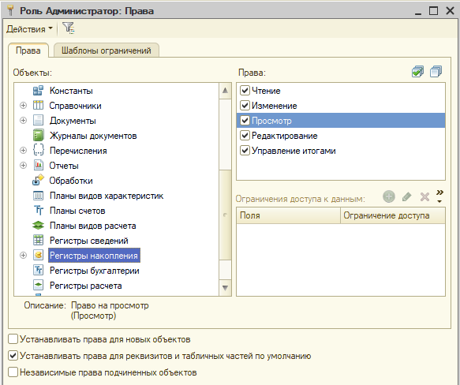

Рисунок 4 – Настройка прав доступа администратора

## Создание объектов конфигурации

На рис.14 приведён справочник пользователей системы.

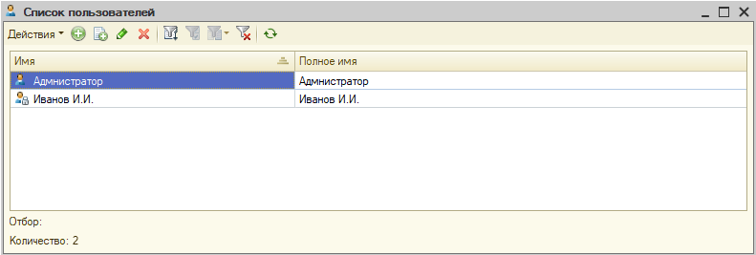

Рисунок 5 – Справочник пользователей

В системе проведено разделение на пользовательский и административный уровни доступа, что позволяет обеспечить защиту от ошибочных действий пользователей, от утечек информации, несанкционированного копирования данных. Далее приведено описание пользовательских режимов работы системы. На рис.15 приведен список моделей измерительных приборов.

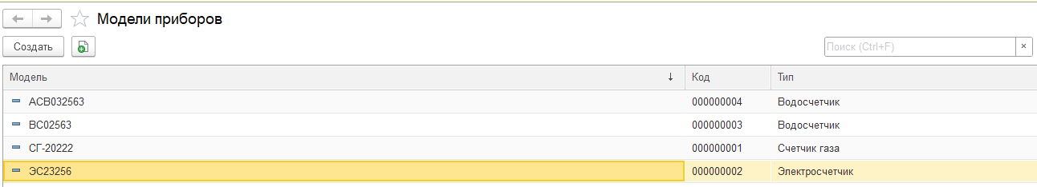

Рисунок 6 – Список моделей измерительных приборов

На рис.16 приведено перечисление «Типы приборов». На рис.17 – перечисление «Результаты поверки». На рис.18-19 приведен справочник клиентов.

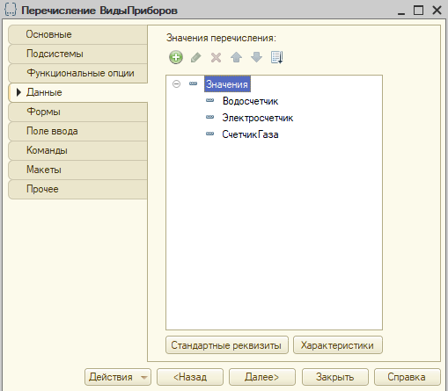

Рисунок 7 – Перечисление «Типы приборов»

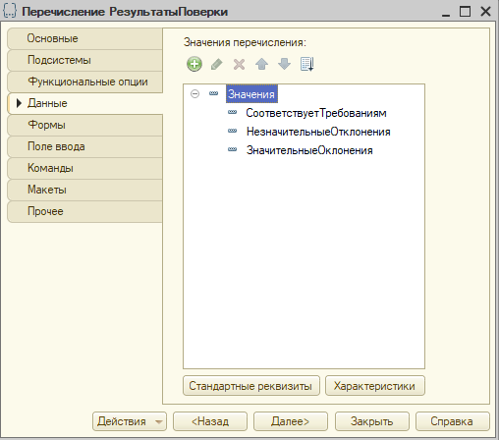

Рисунок 8 – Перечисление «Результаты поверки»

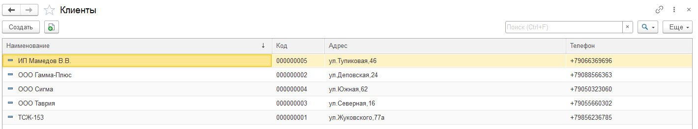

Рисунок 9 – Справочник клиентов в режиме списка

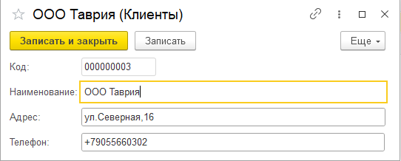

Рисунок 10 – Карточка клиента

На рис.20 приведен режим ввода заявки на услугу проверки результатов измерений.

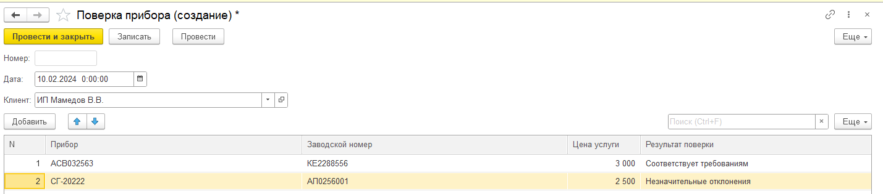

Рисунок 11 – Режим ввода заявки на услугу проверки результатов измерений

На рис.21 приведен список документов по введённым услугам проверки результатов измерений.

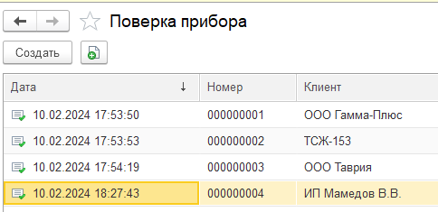

Рисунок 12 – Список документов по введённым услугам проверки результатов измерений

На рис.22 приведен отчет «Выборка по клиенту», в котором отображается список результатов поверки результатов измерений по приборам выбранного клиента в выбранный интервал дат.

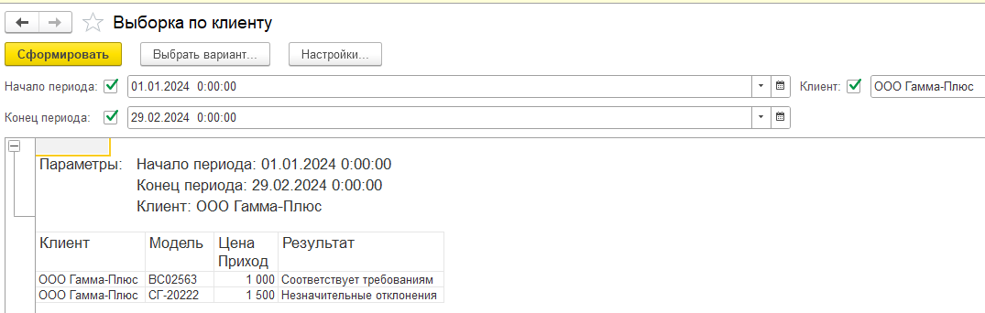

Рисунок 13 – Отчет «Выборка по клиенту»

На рис.23 приведен отчет по начислениям за услуги.

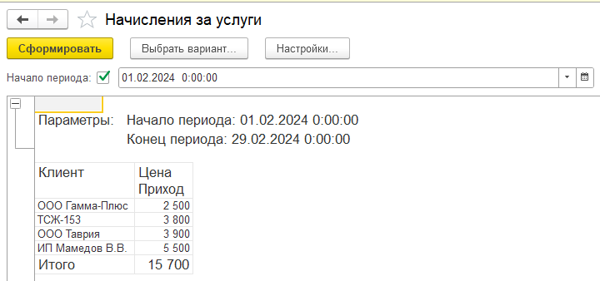

Рисунок 14 – Отчет по начислениям за услуги

На рис.24 приведен отчет по точности приборов по моделям.

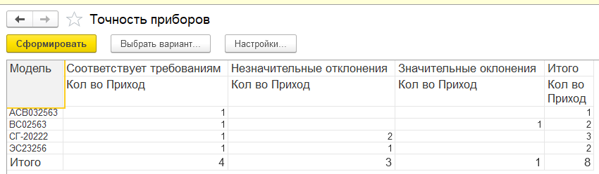

Рисунок 15 – Отчет по точности приборов по моделям

На рис.16 приведен режим ввода штрафа.

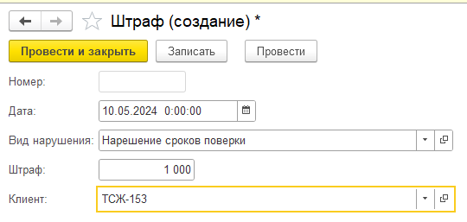

Рисунок 16 – Отчет по точности приборов по моделям

В ходе анализа функционала разработанной системы было показано, что возможности расширения информационной системы связаны с возможностями подключения интеллектуальных модулей, обеспечивающих возможности проведения проверки правильности проведения измерений, прогнозирования получаемых результатов.

## Разработка алгоритмов проведения основных документов с автоматической подстановкой ключевых данных

Обработка проведения документа «Штраф» приведена на рис.17.

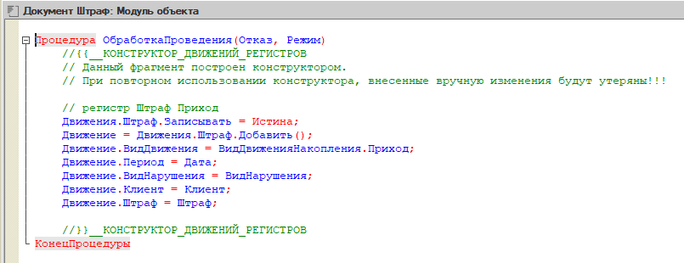

Рисунок 17 – Обработка проведения документа «Штраф»

Обработка проведения документа «Поверка прибора» приведена на рис.18.

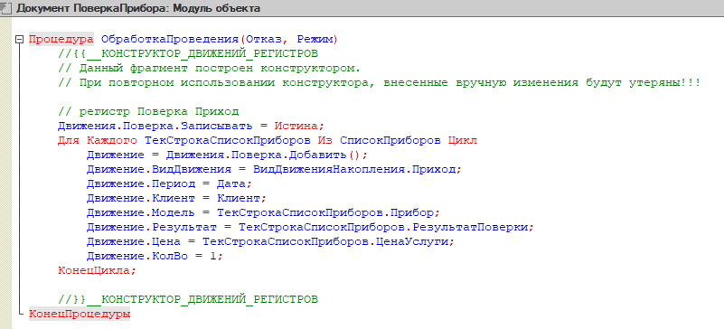

Рисунок 18 – Обработка проведения документа «Поверка прибора»

## Анализ и обоснование необходимости использования регистров сведений и регистров накопления

На рис.19 приведена структура регистра накопления «Поверка», в котором хранятся архивные сведения по истории поверок приборов.

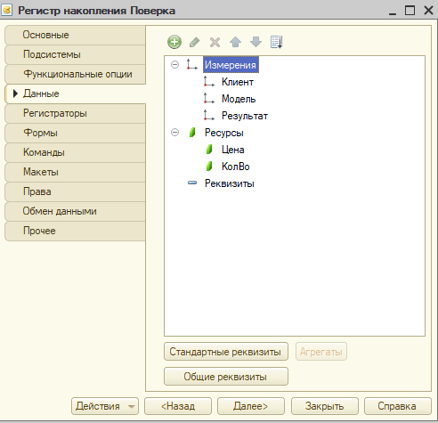

Рисунок 19 – Структура регистра накопления «Поверка прибора»

Структура регистра накопления «Штраф» приведена на рис.20.

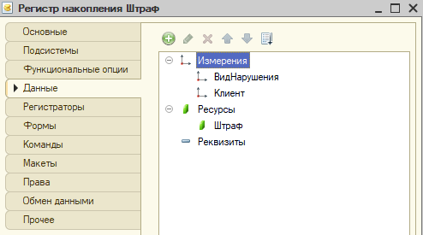

Рисунок 20 – Структура регистра накопления «Штраф»

В данном регистре хранится архив данных по начислению штрафов.

## Разработка печатных и экранных форм отчетов

На рис.21 приведен отчет по точности приборов по моделям.



Рисунок 21 – Отчет по точности приборов по моделям

На рис.22 приведен отчет по штрафам.

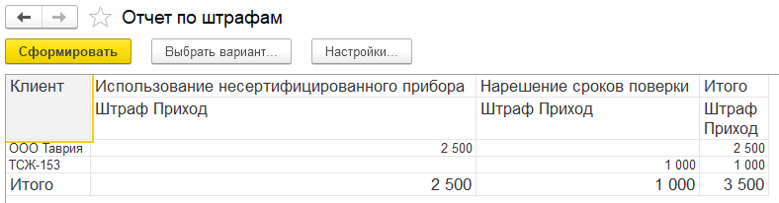

Рисунок 22 – Отчет по штрафам

## Разработка макетов отчетной документации по регламентированным формам

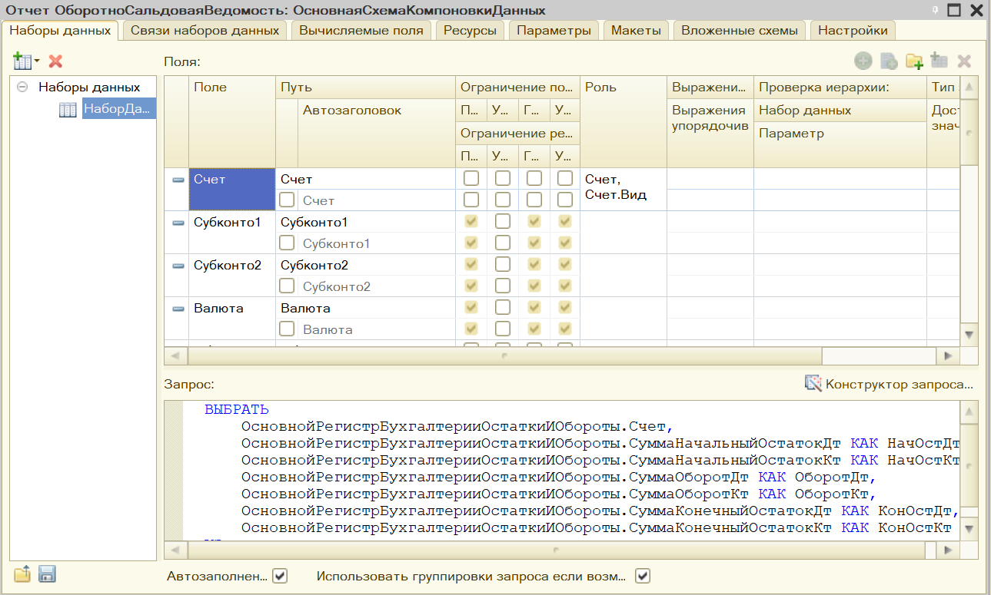

Рисунок 23 – Разработка макета «Оборотно сальдовая ведомость».

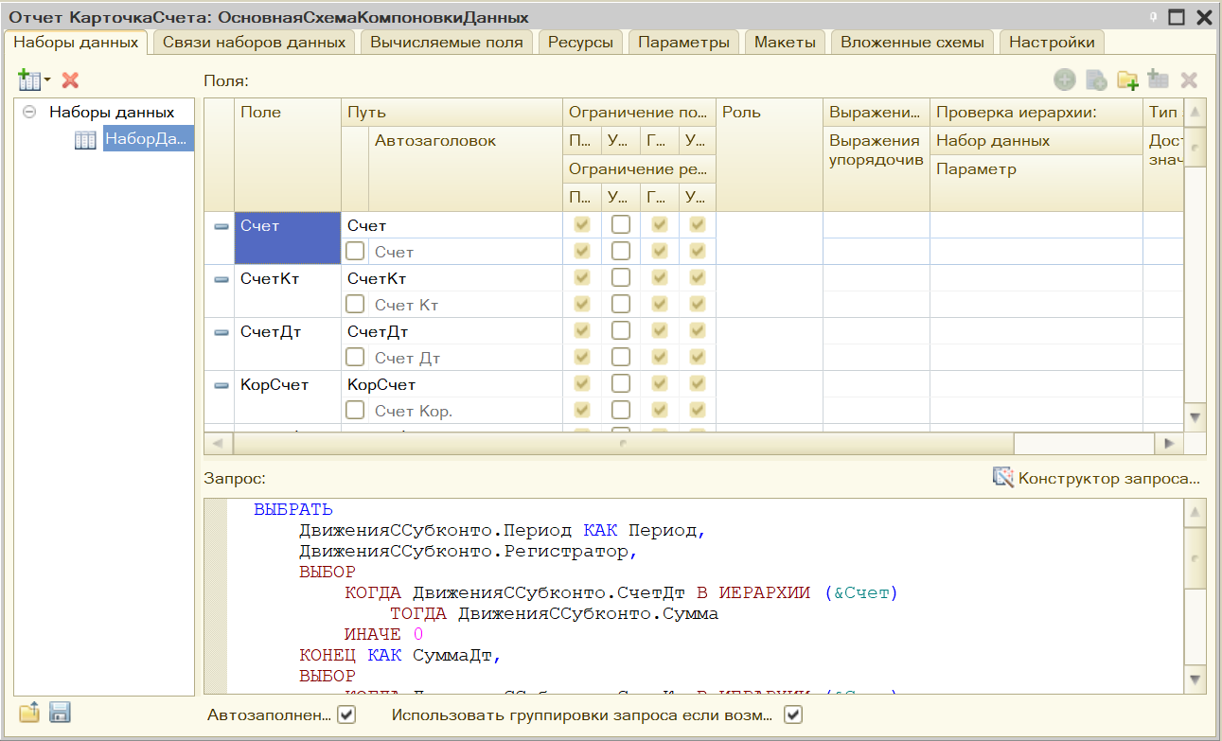

Рисунок 24 – Разработка макета отчета «Карточка счета».

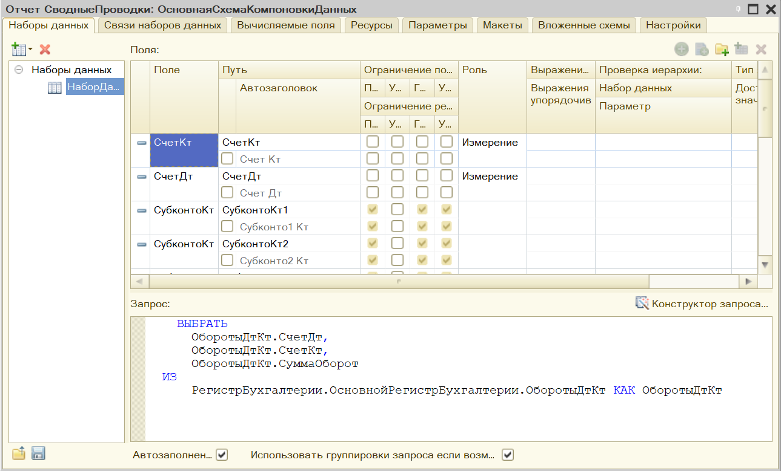

Рисунок 25 – Разработка макета отчета «Сводные проводки».

## Организовать документы для ведения бухгалтерского и налогового учета.

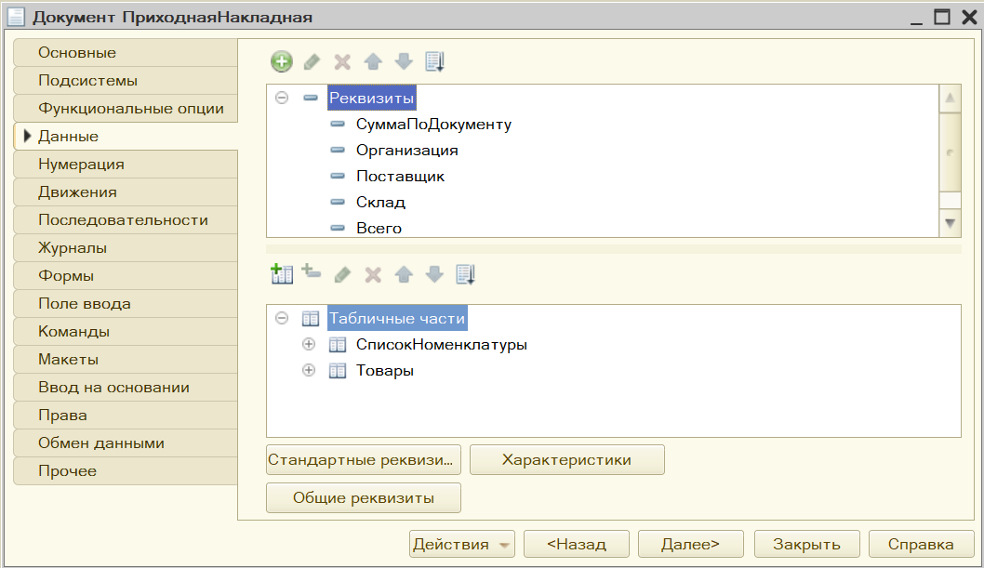

Рисунок 26 – Добавлен документ «Приходная накладная».

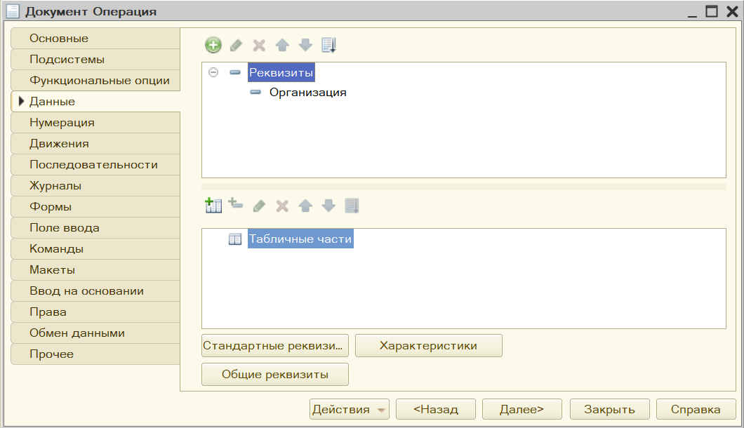

Рисунок 27 – Добавлен документ «Операция».

### Реализовать принципы статистического учета

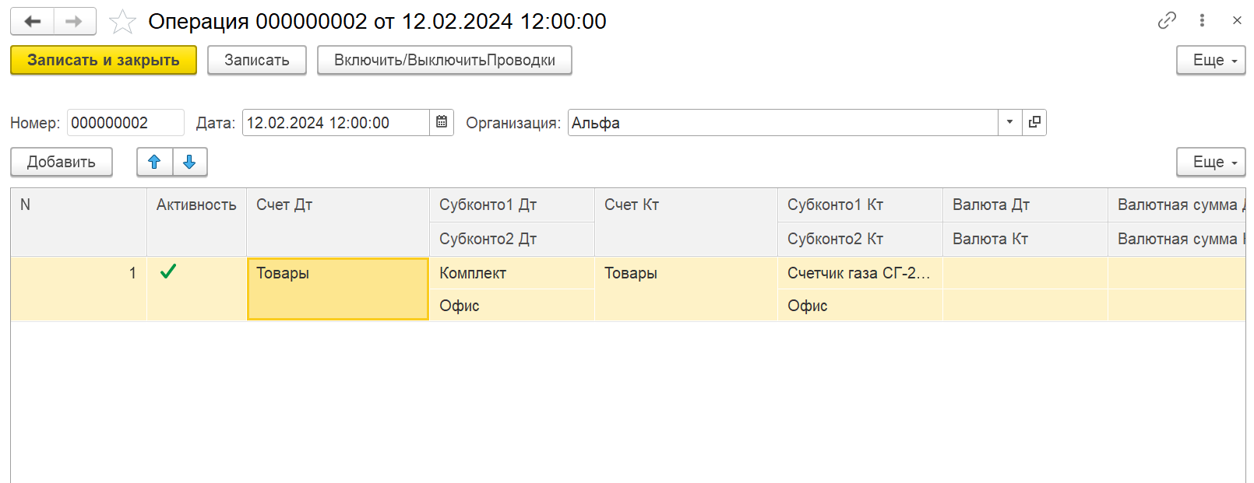

Рисунок 28 – реализован принцип статистического учета.

### Сформировать не менее двух регламентированных отчетов

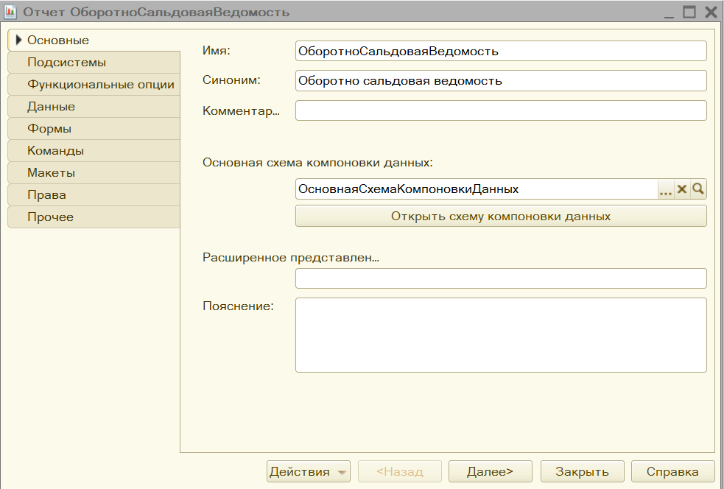

Рисунок 29 – Сформирован отчет «Оборотно сальдовая ведомость».

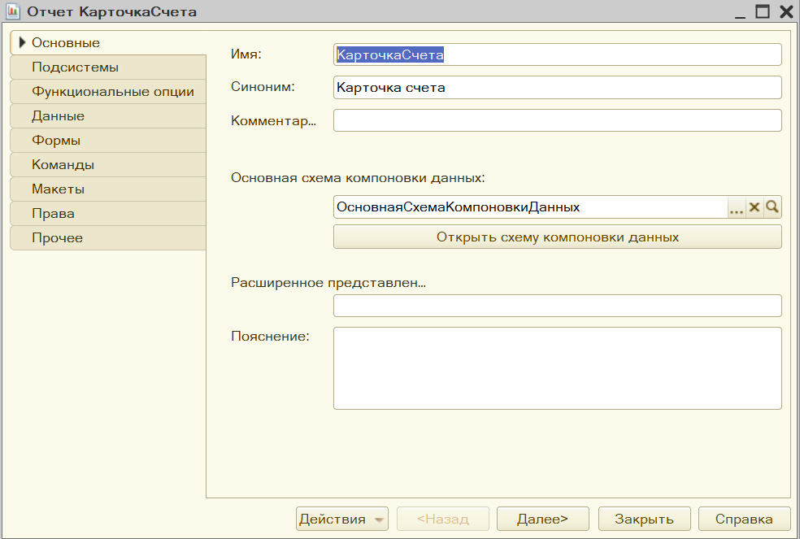

Рисунок 30 – Сформирован отчет «Карточка счета».

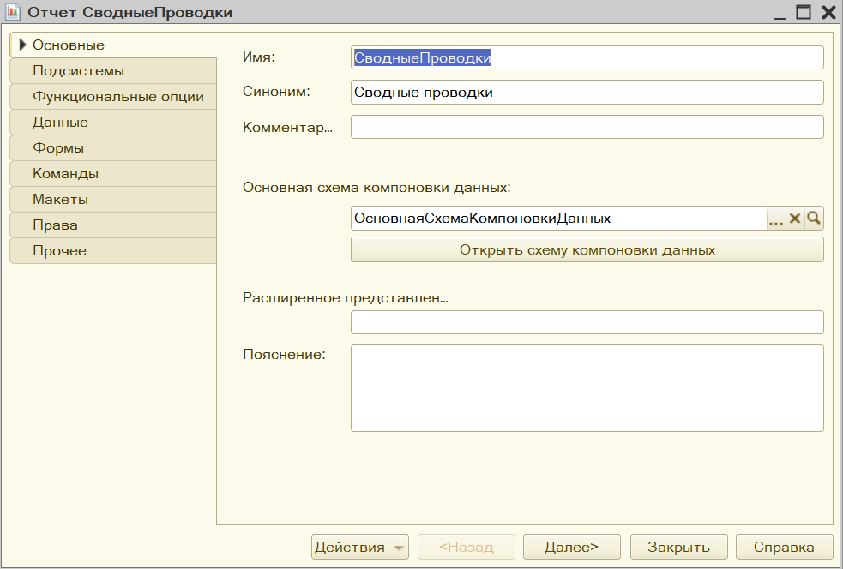

Рисунок 31 – Сформирован отчет «Сводные проводки».

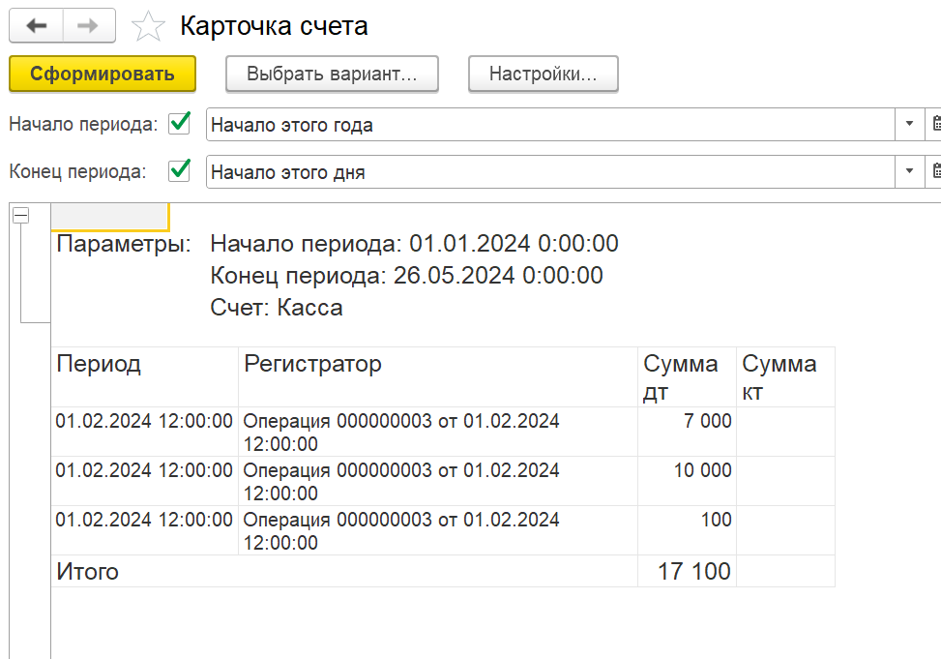

Рисунок 32 – Сформирован отчет «Карточка счета».

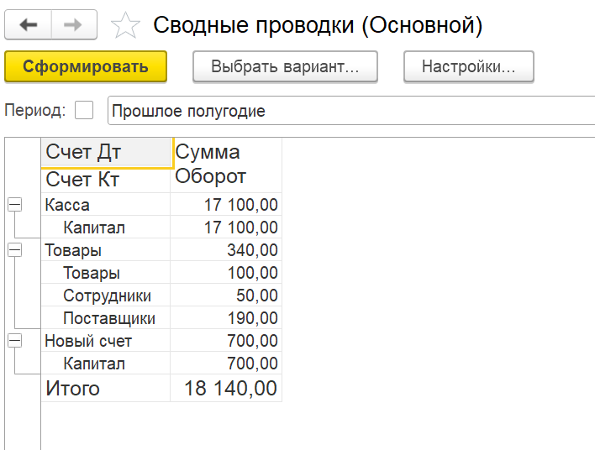

Рисунок 33 – Сформирован отчет «Сводные проводки».

### Составить бухгалтерский баланс

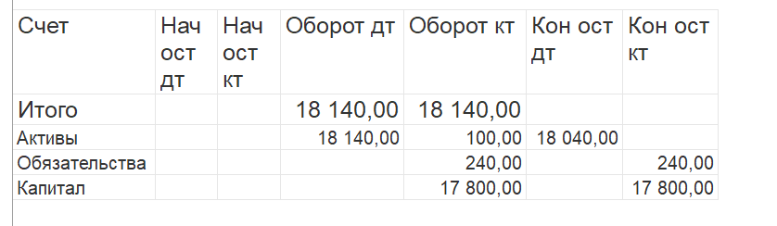

Рисунок 34 – Составлен бухгалтерский баланс

### Реализовать принципы мультивалютного учета

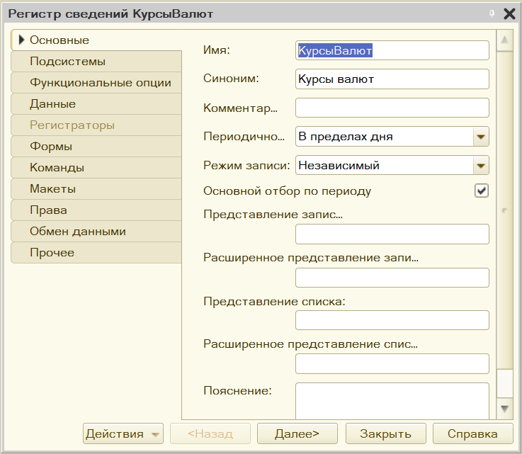

Рисунок 35 – Добавлен регистр сведений «Курсы валют».

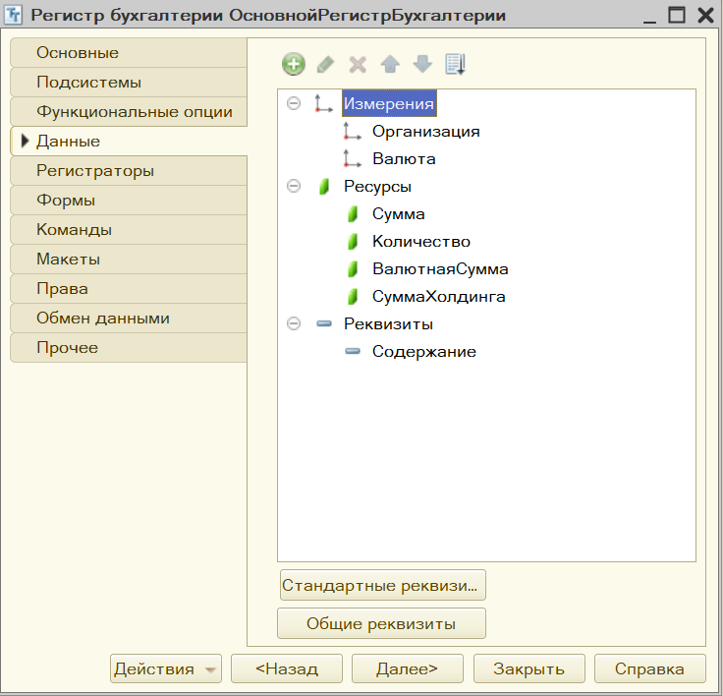

Рисунок 36 – Измерение «Валюта» добавлен в регистр бухгалтерии.

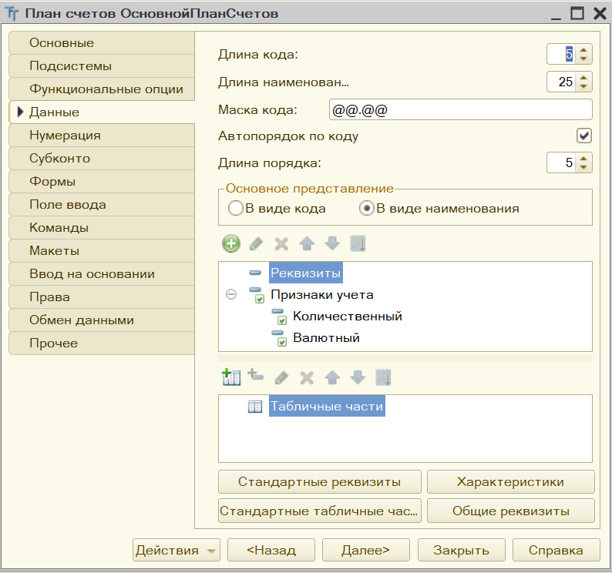

Рисунок 37– В плане счетов добавлен признак учета «Валютный».

### Составить шахматную ведомость

Рисунок 38 – Составлен отчет шахматная ведомость.

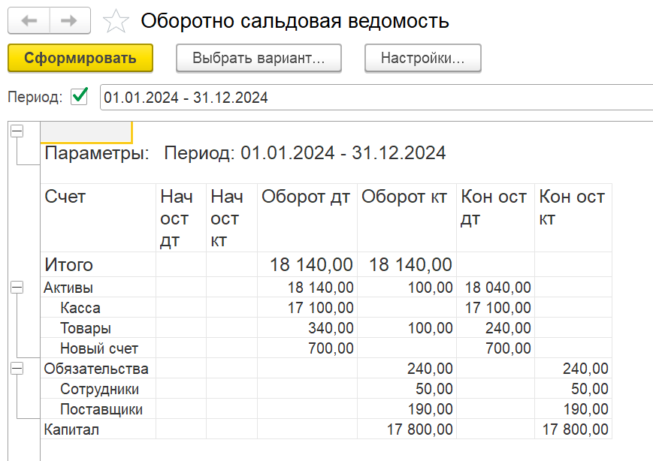

## Организовать документы для расчета зарплаты.

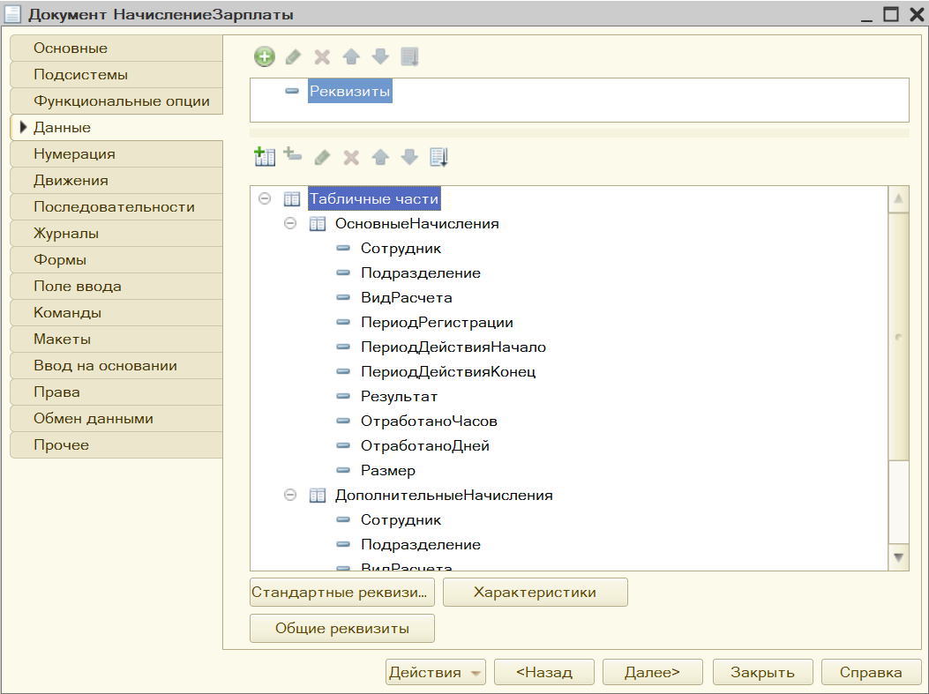

Рисунок 39 – Добавлен документ «Зачисление зарплаты».

### Создать регистры расчета

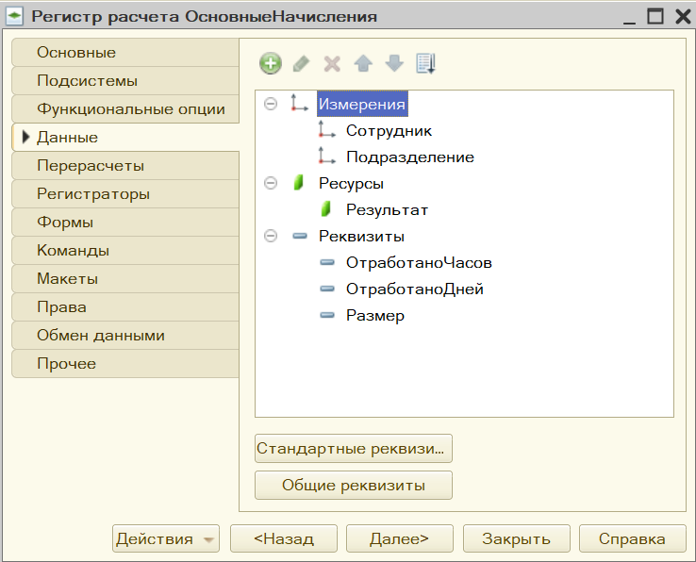

Рисунок 40 – Добавлен регистр расчета «Основные начисления»

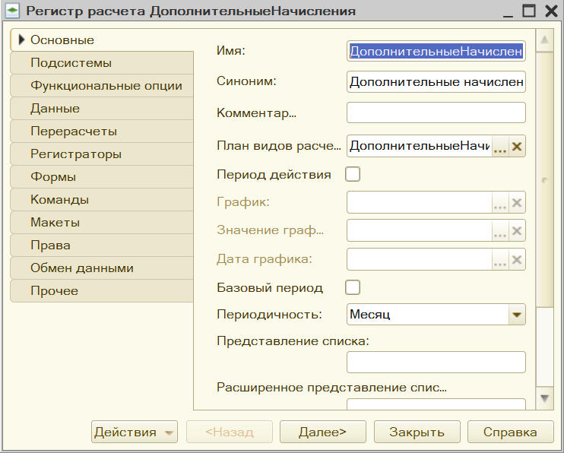

Рисунок 41– Добавлен регистр расчета «Дополнительные начисления»

### Заполнить производственный календарь

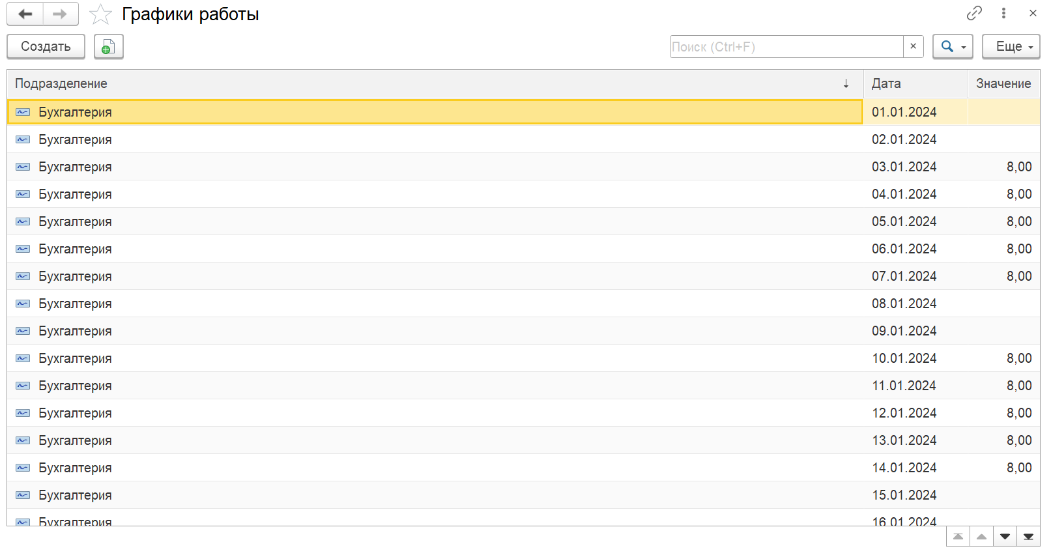

Рисунок 42 – Заполнен производственный календарь.

### Внести табель учета отработанного времени

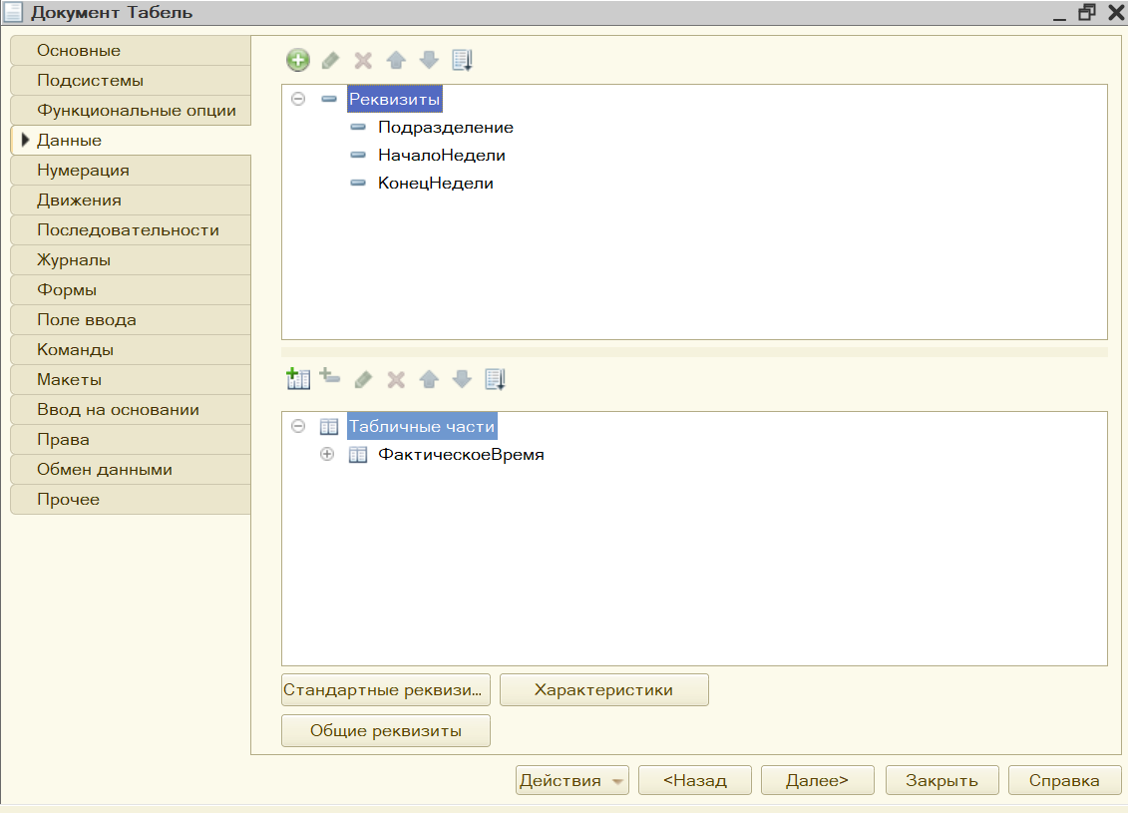

Рисунок 43– Добавлен документ «Табель».

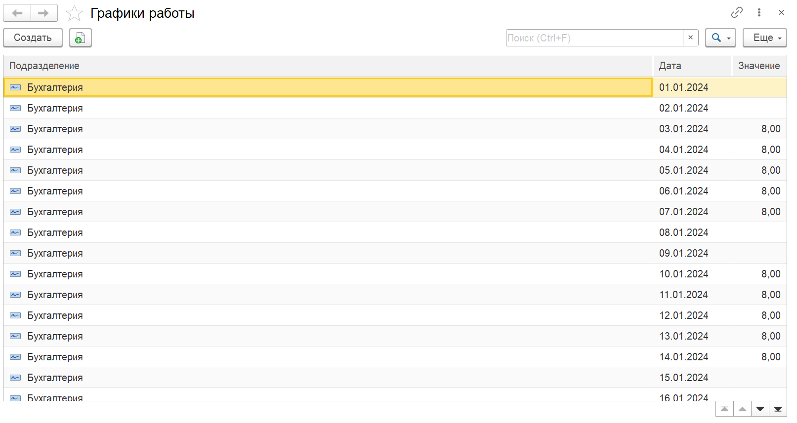

Рисунок 44 – Добавлен регистра сведений «Графики работы».

### Провести вытесняющий расчет.

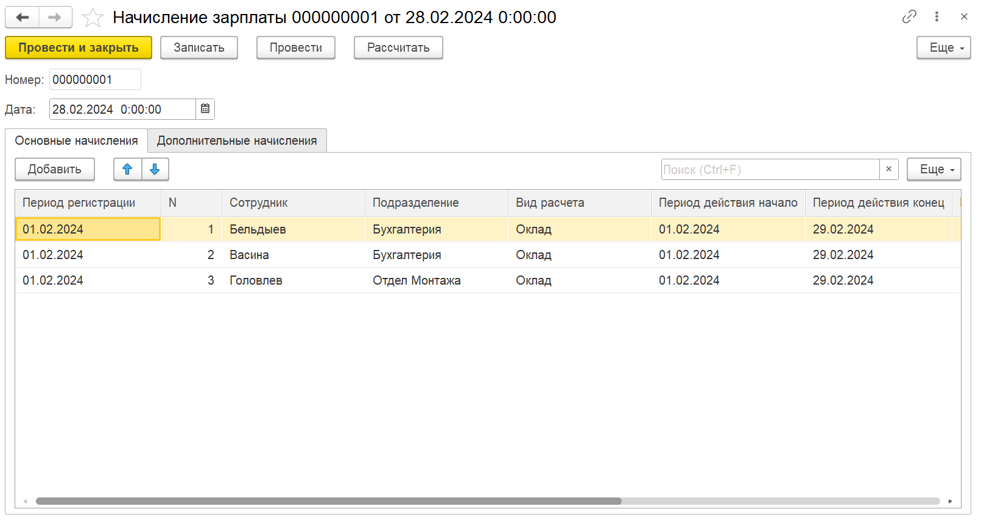

Рисунок 45 – Выполнен вытесняющий расчет.

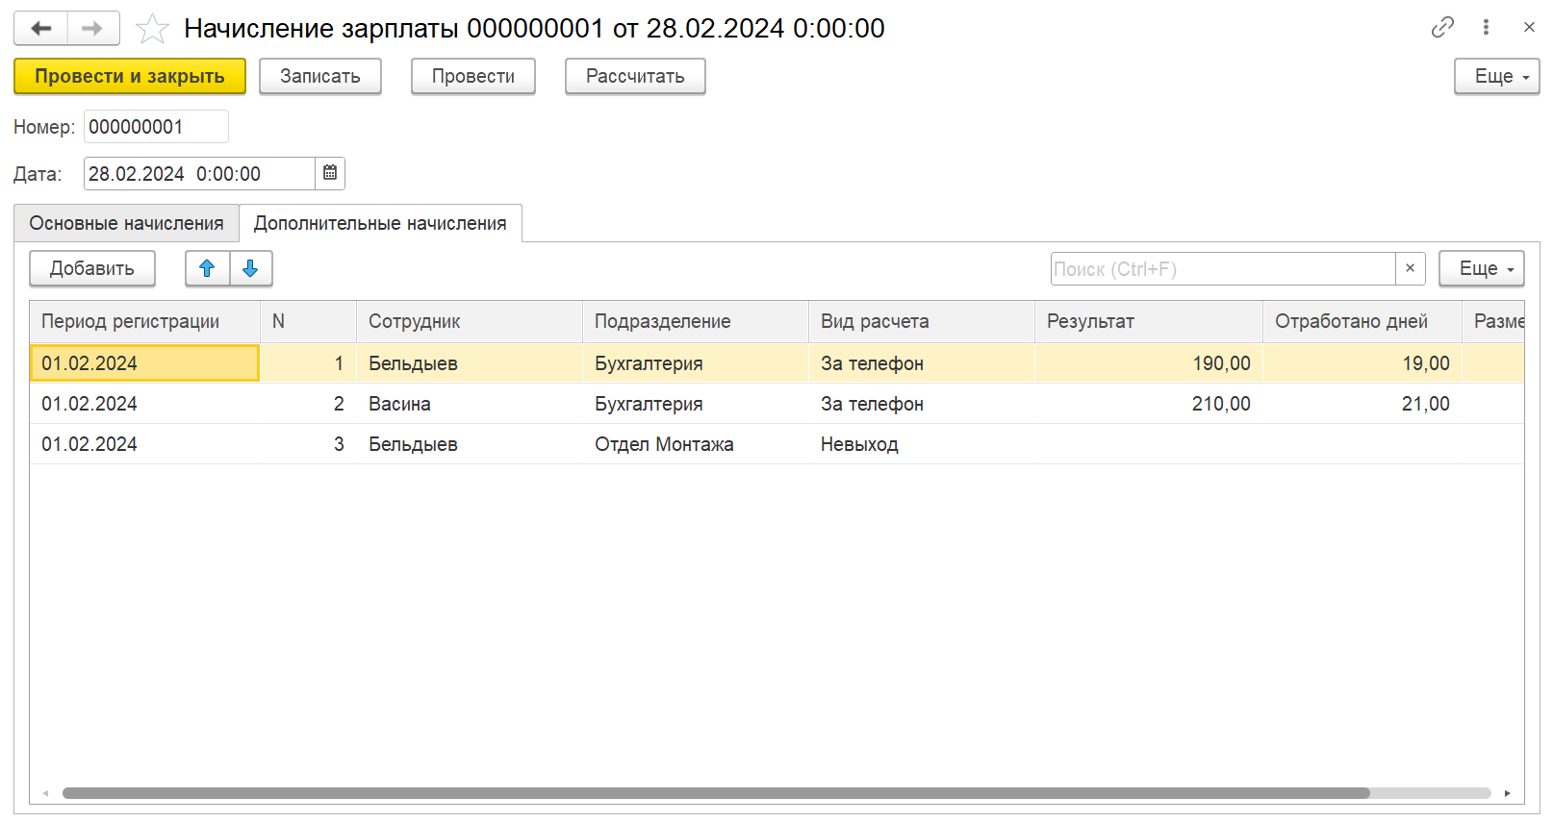

Рисунок 46 – Выполнен вытесняющий расчет.

### Рассчитать средний заработок

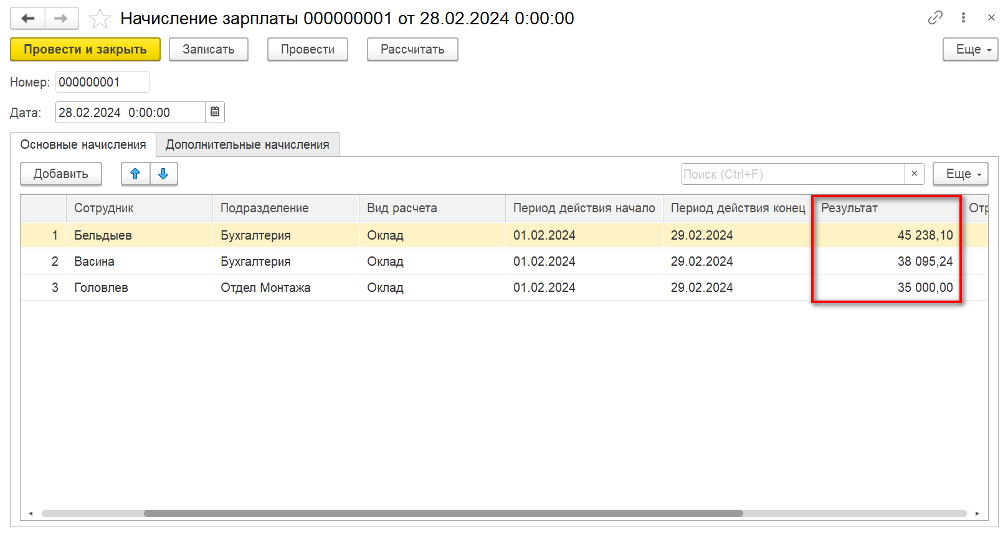

Рисунок 47 – Рассчитан средний заработок.

### Реализовать возможности корректировки прошлых периодов. Внести не менее десяти корректировок у различных сотрудников. Провести сторнирование.

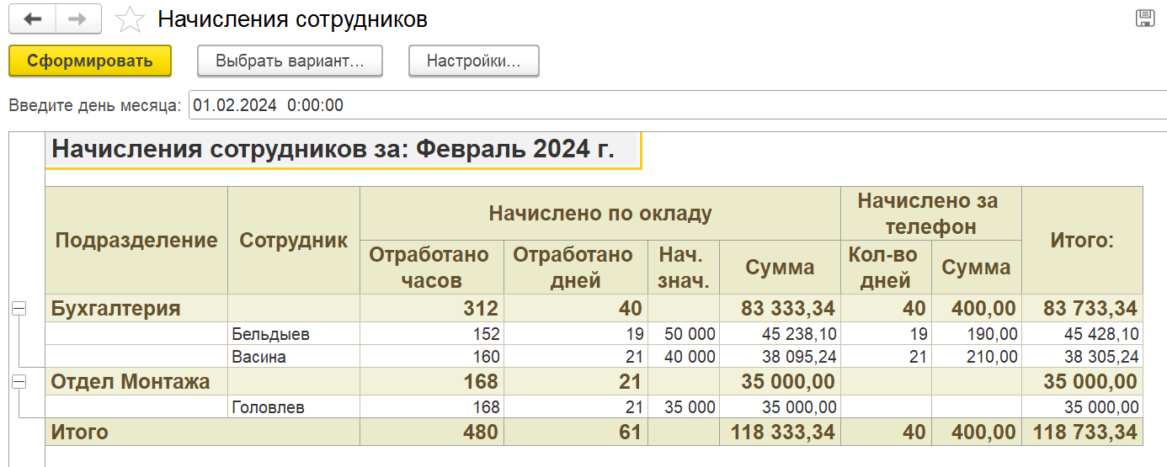

Рисунок 48 – Реализована возможность корректировки прошлых периодов.

## Программная реализация выбранного бизнес-процесса

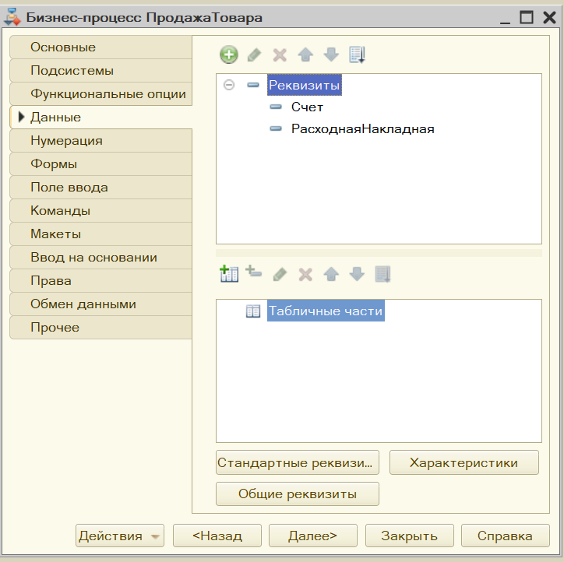

Рисунок 49 – Добавлен бизнес процесс «Продажа товаров».

### Проект карты маршрута выбранного бизнес-процесса

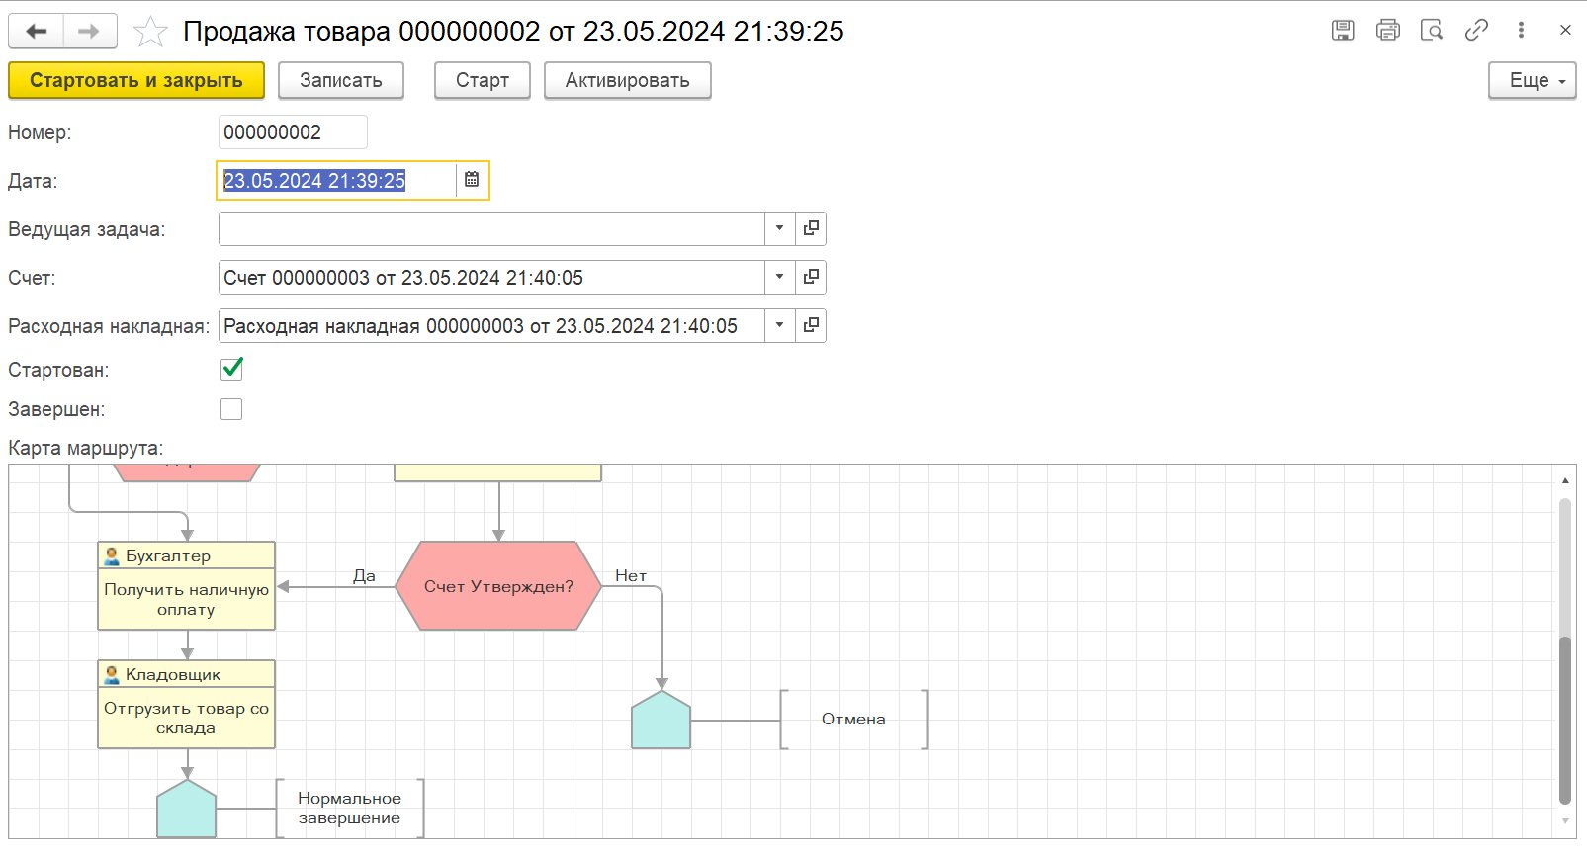

Рисунок 50 – Добавлена карта марштура

### Создание бизнес-процесса с помощью программной реализации обработчиков событий

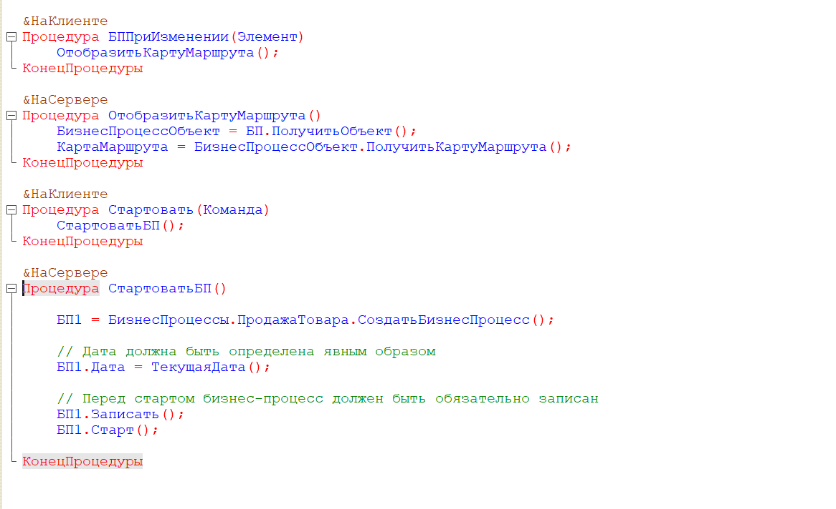

Рисунок 51 – Добавлен обработчик событий.

### Программное формирование задач при прохождении точки маршрута

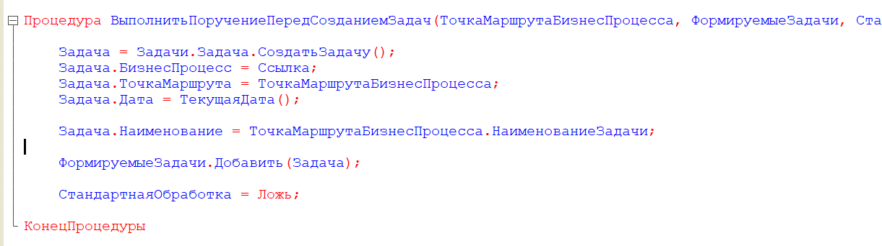

Рисунок 52 –Добавлено программное формирование задач.

### Настройка персональной, ролевой и условной маршрутизации

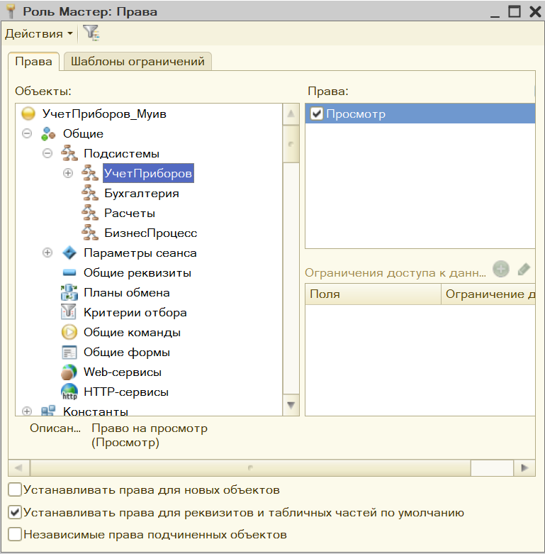

Рисунок 53 – Добавлена роль «Мастер».

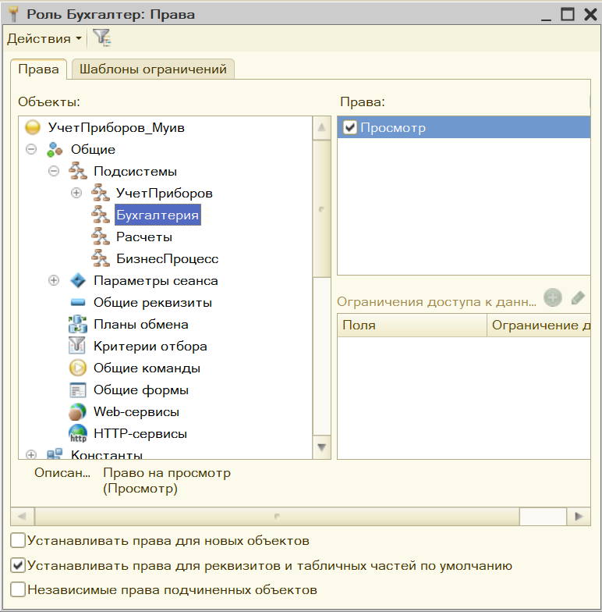

Рисунок 54 – Добавлена роль «Бухгалетер».

## Наполнение базы данных

База была наполнена тестовыми данными в ручном и полуавтоматическом режиме.

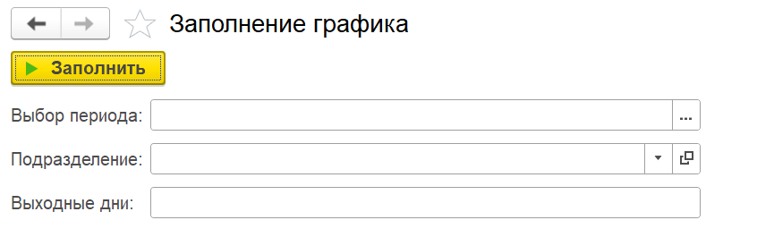

Рисунок 54 – Добавлена Обработка по автоматическому заполнению графика.

## Тестирование разработанной конфигурации

Информационная система «Стандартизация» создана и протестирована в ручрую.

## 2.12 Выводы по разделу

Разработана конфигурация, обеспечивающая автоматизацию бизнес-процесса «Стандартизация».

Произведено назначение ролей пользователей конфигурации, обеспечивающее выполнение требований информационной безопасности.

Разработаны объекты конфигурации: справочники, документы, регистры, отчеты. Созданы печатные и экранные формы отчетной документации.

В результате выполненной модификации программного кода можно сделать следующие выводы (табл.2):

Таблица 2

Выводы по разделу 2

|  |  |  |
| --- | --- | --- |
| Выводы | Сформированные компетенции | |
| Код компетенции | Содержание компетенции |
| Разработана конфигурация, обеспечивающая автоматизацию бизнес-процесса «ххххх ххх». | ПК-1 | Способность разработки прикладного программного обеспечения, автоматизации работы с базами данных и документами, программирования бизнес-логики приложений, интеграции разнородных данных |
| Выполнено проектирование структуры пользовательского интерфейса, обеспечивающего удобство ввода и вывода информации. |
| Разработан алгоритм проведения основных документов с автоматической подстановкой ключевых данных. |
| База данных созданной конфигурации наполнена в соответствии с предметной областью. |
| Составлено руководство пользователя, администратора по эксплуатации, развертыванию платформы. | ПК-7 | Способность использовать отечественные и международные стандарты при проектировании и обеспечении качества прикладного программного обеспечения |
| Составлен календарный график на внедрение конфигурации в работу организации |

# Заключение

В данной работе проведено проектирование информационной системы для учета данных по деятельности метролога. В современных условиях с развитием информационных технологий появляются возможности автоматизации технологии работы специалистов, что позволяет повышать эффективность работы специалистов, сокращать время выполнения технологических операций, связанных с поиском необходимой информации и оформлением документов. Автоматизация бизнес-процессов позволяет снижать управленческие издержки, оптимизировать использование рабочего времени специалистов.

В рамках данной работе проведено создание информационной системы для обработки результатов измерения приборов. Использование информационных систем в данном направлении работы позволяет оперативно получать данные по поступлению обращений от клиентов на оказание услуг по поверке приборов, оперативно устранять проблемы, связанные с эксплуатацией измерительного оборудования, отрабатывать заявки на проверку его функциональности. Также внедрение информационных систем позволяет осуществлять мониторинг выполнения работ, получать информацию о ходе выполнения производственных заданий, формировать отчётность по отработке клиентских заявок, связанных с обработкой результатов измерений.

Выполнены задачи:

* анализ деятельности специалистов в области метрологии;
* построение модели бизнес-процессов технологии обработки результатов измерений;
* определение задач автоматизации технологии обработки результатов измерений;
* разработка структуры данных информационной системы;
* программная реализация поставленных задач.

**Список используемых источников и литературы**

1. Бабиева Н. А., Раскин Л. И. Проектирование информационных систем : учебно-методическое пособие / Н. А. Бабиева, Л. И. Раскин. - Казань : Медицина, 2014. – 200с.
2. Баранников Н. И., Яскевич О. Г. Современные проблемы проектирования корпоративных информационных систем / Н. И. Баранников, О. Г. Яскевич; ФГБОУ ВПО "Воронежский гос. технический ун-т". - Воронеж: Воронежский государственный технический университет, 2014. - 237 с.
3. Баранов В. В., Горошко И. В., Лебедев В. Н. Информационные технологии управления и организация защиты информации: учебник / В. В. Баранов, И. В. Горошко, В. Н. Лебедев и др. - Москва: Академия управления МВД России, 2018. - 453 с.
4. Баранчиков А. И. Синтез информационных структур хранения данных на основе анализа предметных областей: А. И. Баранчиков. - Рязань: РГУ, 2014. - 229 с.
5. Гагарин А. Г., Костикова А. В. Проектирование информационных систем : учебное пособие / А. Г. Гагарин, А. В. Костикова. - Волгоград :ВолГТУ, 2015. – 57 с.
6. Громов А. И.  Управление бизнес-процессами: современные методы: монография / А. И. Громов, А. Фляйшман, В. Шмидт. — Москва: Издательство Юрайт, 2022. — 367 с.